INFORMATIVO INTERNO | REVISÃO 03/07/09
INFORMATIVO INTERNO | MODAF001-00

Nº 25_1/2009 | ASSUNTO  Fundo Fixo e Pagamento Tesouraria | 13/08/2009
Prezados Colaboradores:

Para melhorarmos o processo de FUNDO FIXO E PAGAMENTO TESOURARIA, segue abaixo passo a passo como deverá ser preenchido o formulário – FORAF 021 - 00, onde o mesmo estará à disposição na intranet: http://serv_web/formularios:
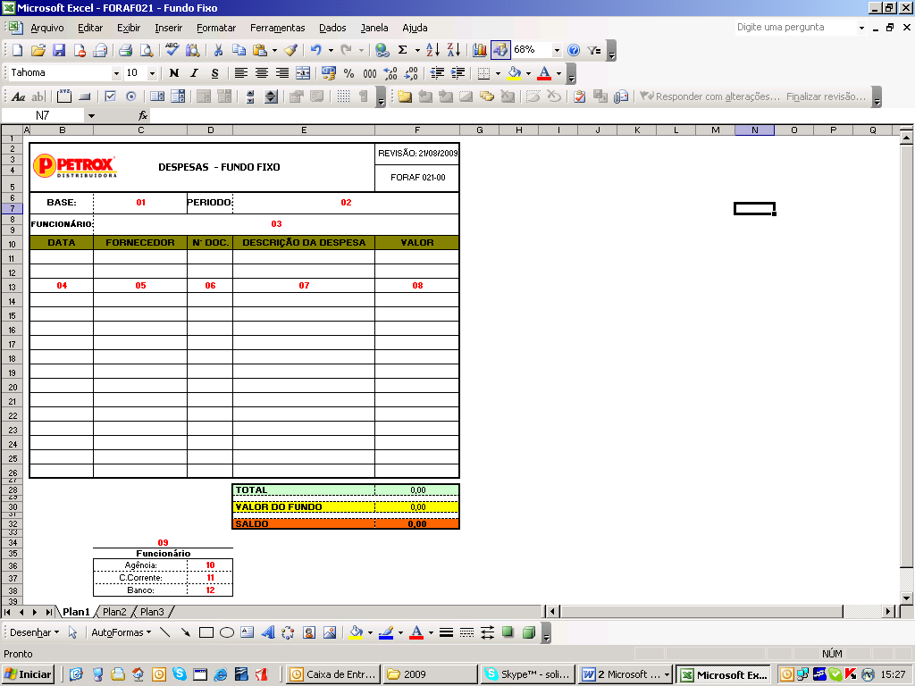

- Campo 01 – Informar a área;
- Campo 02 – Informar o período ou data;
- Campo 03 – Informar o nome do Colaborador responsável;
- Campo 04 – Informar a data do documento (NF, CF);
- Campo 05 – Informar o nome do fornecedor/empresa;
- Campo 06 – Informar o número da nota fiscal ou Cupom Fiscal;
- Campo 07 – Descrever a natureza/finalidade da despesa;
- Campo 08 – Informar o valor;
- Campo 09 – Assinatura do Colaborador responsável;
- Campo 10 – Informar número da Agência Bancária do Colaborador;
- Campo 11 – Informar número da Conta Corrente do Colaborador;
- Campo 12 – Informar o nome do Banco do Colaborador.

Atenciosamente,

Setor Financeiro

